CHARLES GUIMARÃES CAVALCANTE – RM334409

LUAN NONATO FIGUEIREDO – RM334325

RODRIGO ROSSI DE LIMA CANO – RM333927

**GOCARE**



**Acreditamos que sua vida é o nosso maior bem**

Trabalho de Conclusão de Curso

apresentado à FIAP

para a obtenção do título de

MBA em

Big Data

São Paulo

2020

RESUMO EXECUTIVO

**Mercado**: Mercado de instituições na área da saúde no Brasil.

**Cliente**: Público nacionais dos estados de classe A, B e C que possuem convênios médicos particular ou associado a empresa. São pessoas entre 18 a 70 anos que utilizam serviços na área da saúde.

**Problema**: Carência de plataforma digital integrando sistemas dos hospitais e laboratórios aos usuários (pacientes), demora no atendimento médico devido a avaliações prévias (triagem) existentes atualmente, Dificuldade de um diagnóstico assertivo devido à falta de documentos (exames) existentes, Ausência de plataforma que unifica os documentos/exames dos clientes para compartilhamento nas consultas, Não ter informações do hospital que mais se adequa a necessidade no momento antes de se deslocar ao local.

**Solução**: Plataforma digital facilitadora com integração a rede de hospitais e laboratórios da rede credenciada a fim de demonstrar os serviços disponíveis e tempo para atendimento, bem como ser um único repositório de exames tornando-se uma forma ágil e crédula para o momento da consulta.

**Modelo** **de** **negócio**: Desenvolvimento de uma plataforma online de intermediação de informações nos serviços hospitalares, bem como laboratoriais atrelados a serviço de deslocamento até o local destino solicitado pelo paciente/cliente. Sendo a plataforma única para consolidação de exames.

**Concorrentes**: Através de uma pesquisa realizada tanto nacional, quanto internacional, não foram identificadas empresas que prestam esse tipo de serviço.

**Benchmarks**: (quais são as empresas que influenciam e inspiram o jeito de trabalho da sua startup? O que é que te cativa nesses modelos? Por exemplo: Zappos – atendimento ao consumidor)

Palavras-chave: 1. Termo 2. Termo 3. Termo 4. Termo

Apresentação da Startup

A Startup teve inspiração mediante as dificuldades que enfrentamos para obter um bom serviço na área da saúde. É idealiza por 3 fundadores que unem a paixão da tecnologia, saúde e bem-estar ao próximo.

**Charles Cavalcante** – formado em Ciência da Computação e pós-graduado em Big Data. Trabalha há mais de 20 anos na área de desenvolvimento e atualmente atua coordena a área de desenvolvimento de uma startup de garantia locatícia.

**Luan Figueiredo** - pós-graduado em Digital Data Marketing e com mais de 10 anos de experiencia na area de marketing e tecnologia. Atualmente trabalha na Wunderman atendendo a conta de Vivo como gerente de projetos sênior.

**Rodrigo Cano** - formado em Design Gráfico e pós-graduado em Big Data. Trabalha há mais de 10 anos na área de tecnologia e atualmente atua na área operacional de uma instituição financeira com foco em projetos de metodologia ágeis juntamente com equipe de produtos.

* 1. Identificação

O nome *GoCare* reflete o principal objetivo da empresa, o cuidado e a disponibilização de parceiros particulares para deslocamento dos pacientes até o hospital/laboratório.   
O nome apesar de composto é curto de pronúncia simples com palavras em inglês bastante usuais para falantes de diversas línguas.

* 1. Visão

Queremos ser uma das maiores plataformas de saúde do Brasil, levando informações atualizadas dos serviços hospitalares.

* 1. Missão

Ser reconhecida como facilitadora para o pronto atendimento médico personalizado assertivo.

* 1. Vetores Estratégicos

Os três grandes vetores estratégicos da Startup são:

* unificação de repositório para resultados de exames;
* parceria com motoristas a fim de levar o paciente ao hospital/laboratório selecionado;
* informações enviadas previamente ao hospital a fim do médico obter dados importantes enquanto o paciente está no trajeto ao hospital.

1. Oportunidade de Negócio

Não há uma plataforma que consolide informações dos serviços hospitalares e laboratoriais além de ser um repositório de exames mantendo um histórico a fim de ser uma ferramenta de análise para os médicos.

O objetivo é conectarmos as redes de hospitais e laboratórios, respeitando a lei de Governança aos Dados, assim podendo ser um produto a ser ofertado pelos convênios médicos e laboratórios para realização de exames.

Em um segundo momento, temos como ação integrar redes de farmácias onde conseguiremos mapear o paciente que está se deslocando ao hospital, a compra de remédios nas redes de farmácias, enviando as informações ao hospital/médico sobre o uso de medicamentos específicos por algum tempo determinado, auxiliando o médico a ter uma pré-avaliação e tomada de decisão sobre o paciente durante o trajeto até o local de atendimento.

Esse sistema sendo implantado na rede privada, e quando consolidado, poderá ser aplicado no futuro para a rede pública, afim de facilitar as pessoas que utilizam o sistema único de saúde, demonstrando qual hospital possui a menor frequência no momento para que o paciente possa solicitar o serviço e se deslocar até o local. Claro que essa ação seria um passo mais a frente, mas temos convicção que é possível alinhado com os órgãos públicos.

A GoCare irá trabalhar as seguintes vertentes:

• Apresentar serviços e especialidades hospitalares como Pronto Socorro, Ortopedia, Clínico Geral, em um único local.

• Demonstrar o tempo médio de espera para atendimento nos hospitais credenciados.

• Parcerias com motoristas particulares para oferecer o serviço de deslocamento do local onde o paciente está até o hospital/laboratório escolhido.

• Apresentar serviços laboratoriais, como tipos de exames que o laboratório credenciado realiza.

• Demonstrar o tempo médio de espera para realização do exame nos laboratórios credenciados.

• Parceria com hospitais, laboratórios, farmácias e convênios médicos.

1. Análise de Mercado

O mercado de turismo hoje atinge 1.3 bilhões de turistas no mundo. E 2016 o Brasil atraiu 6.5 milhões de turistas estrangeiros e a cidade de São Paulo bateu o recorde de 15 milhões de visitas em 2016 sendo 85% desse público, composto por brasileiros. O mercado potencial de atuação da nossa Startup inicialmente será esta fatia da cidade de São Paulo.

* 1. Caracterização do Mercado Alvo

O principal público alvo da Startup são brasileiros que necessitam de atendimento médico na cidade de São Paulo. O segundo público é a expansão para os demais estados do Brasil.

O hábito do público brasileiro que necessita de um atendimento médico é se deslocar ao hospital que tem costume, só que muitas vezes o hospital em questão está cheio comparado a outros que o paciente tem elegibilidade. Com essa solução o paciente terá a facilidade de escolher e inclusive solicitar um serviço de motorista para ser deslocado até o hospital escolhido.

* 1. Cenário Competitivo

Inicialmente nossos clientes são brasileiros localizados na cidade de São Paulo que necessitem de atendimento médico tanto para uma consulta de rotina para com uma emergência. Também cliente que necessitam de realizações de exames laboratoriais.

Pode-se dizer que a classificação do público está atrelada a idade do paciente.

* Até 18 anos
* De 18 a 30 anos
* De 31 a 40 anos
* De 40 a 50 anos
* De 50 a 60 anos
* Acima de 60 anos

As informações mais recentes encontradas no Censo infelizmente é de 2010 onde tiramos uma estimativa que se utilizarmos uma fatia dentre as idades mencionadas acima, ou seja, de 20 a 50 anos, temos um total de 5.520.701 pessoas na cidade de São Paulo (capital) entre homens e mulheres.

Se atingirmos apenas 0,5% desse público, temos 27.603,505 pessoas, que podem utilizar os serviços GoCare.

**Gráfico abaixo apresenta a população na cidade de São Paulo segmentada por Idade e gênero.**

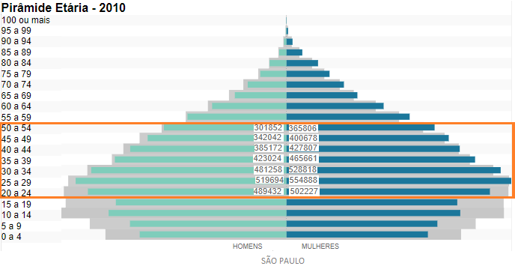

* 1. Concorrência

|  |  |  |
| --- | --- | --- |
|  | **Nacional** | **Internacional** |
| **Produto 1** | ACHO QUE NÃO TEMOS |  |
| **Serviço 1** |  |  |

* 1. Avaliação da Startup em relação aos seus principais Concorrentes

NÃO TEMOS

|  |  |  |
| --- | --- | --- |
|  | **+/0/-** | **Por quê** |
| **Gama de Produtos/Serviços** |  |  |
| **Qualidade dos Serviços** |  |  |
| **Serviços complementares** |  |  |
| **Dimensão** |  |  |
| **Notoriedade** |  |  |
| **Preço** |  |  |
| **Rapidez de execução** |  |  |
| **Garantias** |  |  |

1. Desenvolvimento do negócio

Por meio de estudos, no futuro a sociedade ficará em sua maioria com pessoas idosas devido as pessoas terem menos filhos. Com isso, a necessidade de consultas médicas, pronto socorro, realização e exames, terão um aumento significativo e com a tecnologia cada vez mais acessível a todos, juntamos isso a necessidade de deslocamento do usuário (Paciente) ao hospital, que melhor se adequa à necessidade do paciente naquele momento, bem como a integração do sistema na área da saúde.

Existe uma carência no deslocamento de pessoas, rapidez e assertividade nos diagnósticos médicos, seja por meio de uma consulta marcada, passar em um pronto socorro ou até mesmo realizar exames.

A GoCare une o Paciente ao Hospital que mais atende sua necessidade. No primeiro momento será somente para quem possui convênios médicos (Particulares). Assim que o usuário baixar o aplicativo, inicia o cadastro informando dados pessoais, convênio médico, endereço, histórico de doenças, alergias a medicamentos entre outras informações.

No momento em que necessita deslocamento, o usuário abrirá o aplicativo e selecionará o serviço que necessita, a exemplo o PRONTO SOCORRO (PS), com isso através do BIGDATA com parcerias aos hospitais e convênios teremos o retorno no aplicativo (por meio de API) informando qual hospital mais próximo do local onde o paciente está (utilizando geolocalização) e o menor tempo de espera nos Pronto Socorros. Assim que o usuário aceitar, um carro credenciado GoCare irá buscar o paciente e levá-lo até o hospital escolhido.

Assim que o motorista iniciar a corrida, serão enviadas as informações ao hospital que o paciente está a caminho, o tempo estimado de chegada e até mesmo informações sobre medicamentos, como por exemplo a consulta em redes de farmácias. O hospital por sua vez terá as informações do paciente que está a caminho e o tempo estimado de chegada, assim com sistemas integrados poderá adiantar todo tramite de ficha na recepção com intuito de agilizar a triagem e até mesmo informações importantes ao médico, bastando somente a conferência dos dados e assinatura do paciente, que futuramente poderá ser realizada digitalmente.

Após algum tempo de utilização e melhorias no processo, temos a intenção de iniciar parcerias com as farmácias e laboratórios, pois com o CPF do paciente que é informado no momento da aquisição de remédios e a frequência com que isso ocorre, incluiremos essa informação também para que durante o trajeto do paciente até o hospital, o médico receberá esses dados e saberá qual medicamento o paciente está usando e com que frequência.

Sobre os laboratórios, o intuito é que assim que o médico prescrever exames laboratoriais para o paciente, a GoCare irá informar em seu aplicativo, indicando os laboratórios mais próximos onde poderá realizar os exames. Com isso a ideia é fazer parcerias com esses laboratórios para ofertar ao paciente um desconto ou até mesmo a isenção do seu deslocamento até o laboratório.

Assim que o paciente chegar ao hospital, terá inúmeras informações importantes, agilizando o seu atendimento, bem como sendo mais assertivo em seus diagnósticos, uma vez que os médicos terão as informações antecipadamente do caso. Até mesmo resultado de exames realizados pelo laboratório enquanto o paciente está a caminho da consulta.

* 1. Canvas da Proposta de Valor

<https://platform.strategyzer.com/projects/p/ef1bdf11-my-strategyzer-trial-117c9492-9948-4161-96e5-26625dd16f19/workspaces/652450>

Estou fazendo no link acima, porem preciso de mais ideias. podem auxiliar la?

Normalmente, o empreendedor só pensa no produto ou serviço em si, mas o cliente compra muito mais do que apenas isto. O sujeito que vai a padaria não quer apenas um pão fresco e gostoso (ou um café da manhã, um lanche à tarde ou algo para comer à noite). Ele quer um local para parar o carro com segurança e comodidade, por exemplo. Quer um local que aceite cartões de crédito, débito e de alimentação. Quer uma opção de alimentos mais saudáveis como os pães integrais, talvez. Para ter uma visão mais ampla e completa, é preciso que a sua equipe discuta uma primeira versão do Canvas da Proposta de Valor. Esta ferramenta foi desenvolvida por Alexander Osterwalder, co-autor do livro Business Model Generation, na tentativa de fazer com que os empreendedores tivessem uma visão mais ampla dos produtos/serviços que estão oferecendo aos clientes. É possível encontrar mais informações sobre esta ferramenta na intenet, com destaque para estes dois links:

Dica 1: Conte a ideia original da equipe, isto antes de ter utilizado a ferramenta do Canvas da Proposta de Valor. Isto é importante para ilustrar como este Canvas ajudou em uma visão mais ampliada de uma proposta de valor para o cliente e/ou usuário mais robusta.

Dica 2: Apresente os tópicos do Canvas da Proposta de Valor. Utilize a figura a seguir para incluir as respostas do seu grupo.

Dica 3: Após a apresentação do Canvas da Proposta de Valor, explique como cada item do Canvas foi validado com os potenciais clientes e usuários.

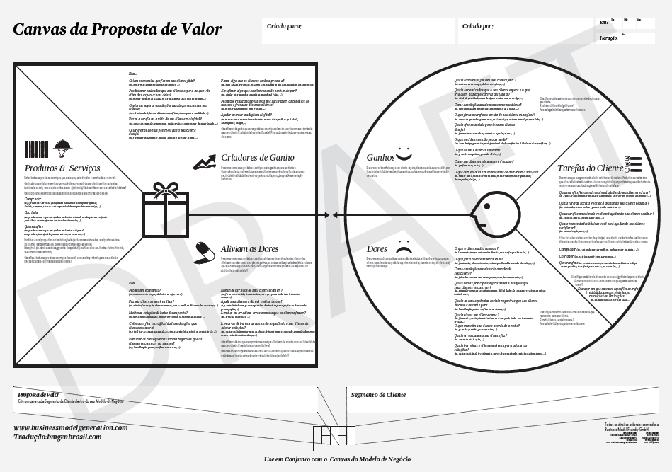

|  |  |  |  |  |
| --- | --- | --- | --- | --- |
| **Produtos e Serviços** | **Criadores de ganho** |  | **Ganhos** | **Tarefas do cliente** |
| **Aliviadores de dores** | **Dores** |

* 1. Canvas do Modelo de Negócio

Usei esse link se quiserem acrescentar algo, fiquem a vontade.

<https://platform.strategyzer.com/projects/p/ef1bdf11-my-strategyzer-trial-117c9492-9948-4161-96e5-26625dd16f19/workspaces/652450>

Dica 1: Apresente os tópicos do Canvas do Modelo de Negócio. Utilize a figura a seguir para incluir as respostas do seu grupo.

Dica 2: Após a apresentação do Canvas do Modelo de Negócio, explique como cada item do Canvas foi validado com os potenciais clientes e usuários. Se achar útil, utilize ferramentas como Canvanizer ([www.canvanizer.com](http://www.canvanizer.com)) ou o Lean Launch Lab ([www.leanlaunchlab.com](http://www.leanlaunchlab.com)) para desenvolver e testar o seu Canvas. O Lean Launch Lab é uma versão paga, mas há uma opção gratuita que pode ser utilizado por um único usuário. Este usuário/senha pode ser único e compartilhado por todos do grupo.

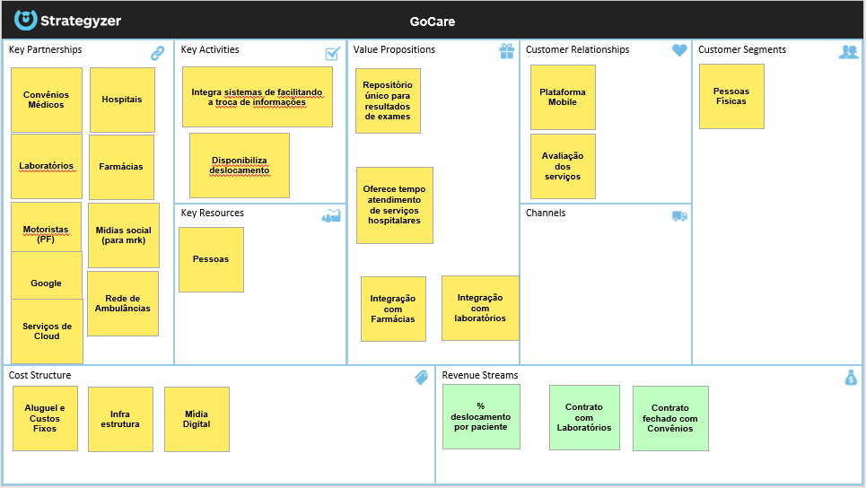

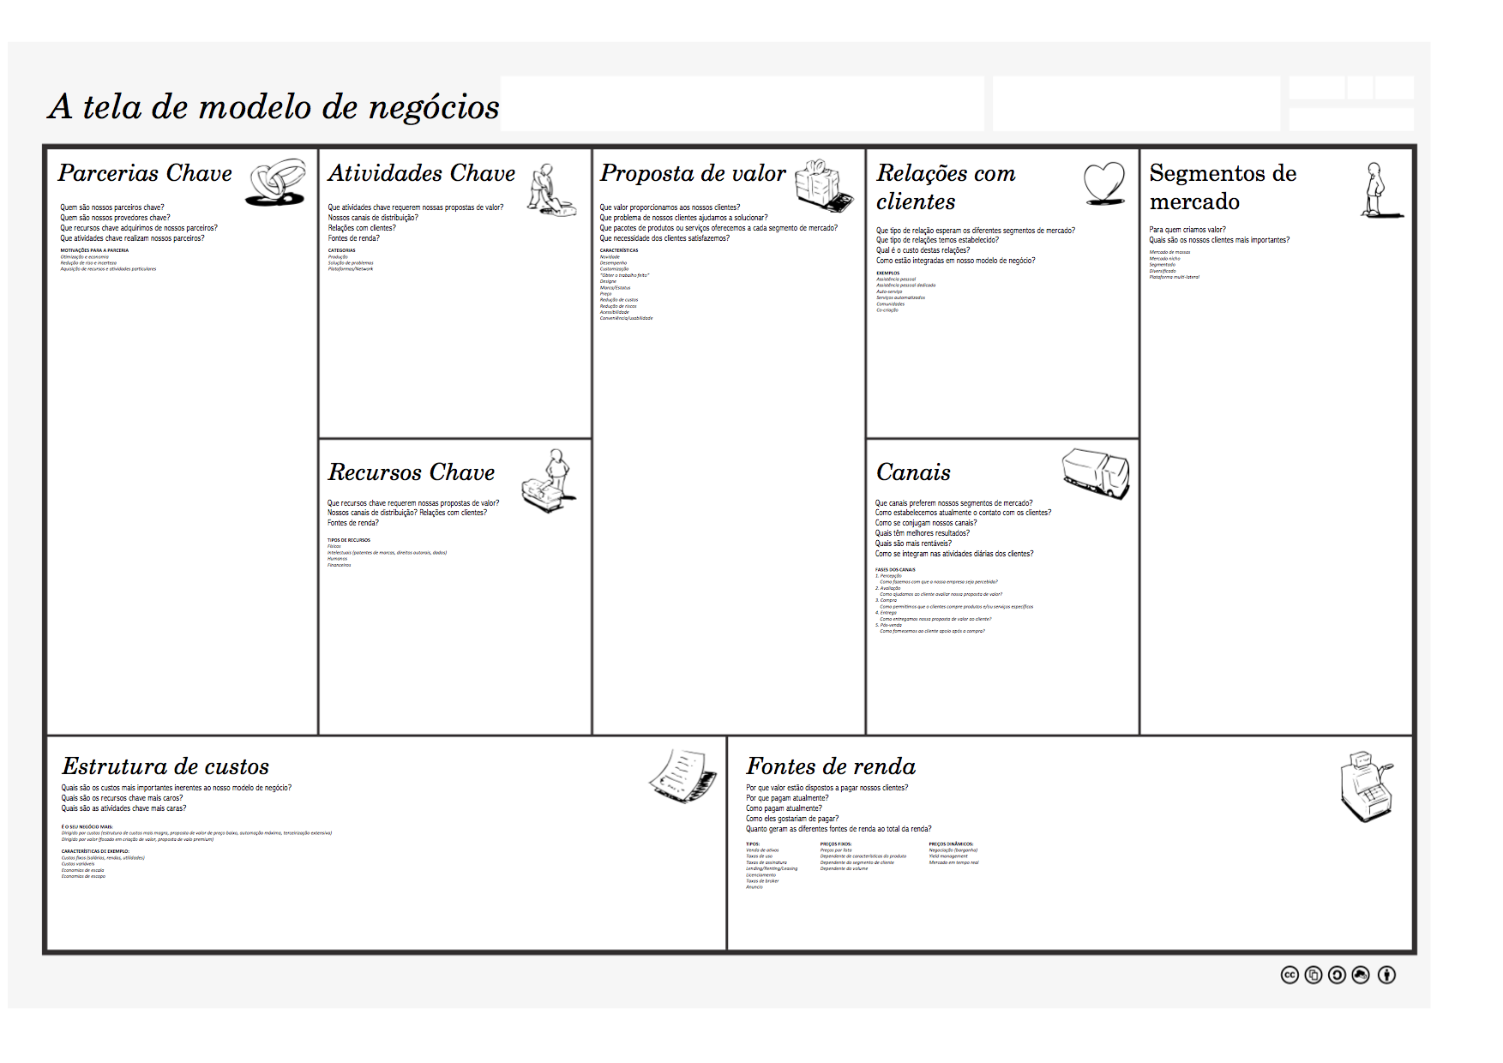

Canvas do Modelo de Negócio

|  |  |  |  |  |  |
| --- | --- | --- | --- | --- | --- |
| Parcerias-chave | Atividades-chave | Proposta de Valor | | Relações com os clientes | Segmentos de clientes |
| Recursos-chave | Canais |
| Estrutura de custos | | | Fontes de receita | | |

1. Análise da Viabilidade Econômica e Financeira

(é necessário um mínimo de planejamento financeiro para ter certeza que sua empresa é sustentável. Mesmo que você tenha pouco contato com essa temática, é importante entender conceitos básicos de contabilidade e de planejamento de precificação o, os itens mais importantes aqui são:

Custos Fixos – aqueles que você terá que gastar de qualquer maneira, vendendo ou não

1. Time
2. Estrutura, escritório e afins
3. Tecnologia

Custos Variáveis – aqueles que dependem diretamente do teu número de vendas

1. Marketing
2. Matérias primas
3. Comissão de vendas

Despesas de construção do negócio – você vai gastar um capital inicial para investimentos em estrutura, prototipagem, legalização do negócio e afins

Precificação unitária do produto/serviço – quanto custará o seu produto/serviço? Como você justifica esse preço em relação aos seus custos e ao preço das soluções concorrentes?

Projeção de vendas – vendas não começam fortes, então existe um volume inicial que crescerá ao longo da vida de empresa. Quais são os números para o primeiro ano de funcionamento da empresa?

A variável **preço** está intimamente ligada à qualidade e credibilidade do produto/serviço que irá oferecer, razão pela qual a sua fixação deve ser objeto de atenção de modo a conseguir chegar a um preço ideal. Os principais fatores que condicionam o preço ideal são os custos, os preços da concorrência e o preço psicológico (preço que o cliente está disposto a pagar).

Assim, será necessário antes de mais, proceder a um cálculo rigoroso dos custos unitários (no qual se devem incluir não só os custos diretos variáveis, mas também uma percentagem dos custos fixos e dos custos de comercialização) de modo a obter um limite mínimo para o preço a praticar.

Em seguida, deve-se fazer uma pesquisa sobre os custos, margens e preços praticados pela concorrência, de modo a definir qual a melhor estratégia a seguir para conseguir diferenciar-se o mais possível e assim obter uma fatia de mercado.

Por fim, e apesar de ser uma tarefa mais difícil, deve-se tentar estimar o preço psicológico, isto é, a percepção pessoal de valor que os consumidores atribuem ao produto ou serviço. Deste modo a fixação do preço não se deve limitar à fixação de uma margem sobre os custos unitários. No entanto, não se deve cair no erro de tentar entrar no mercado com preços excessivamente baixos, pois isso pode dar uma imagem de pouca qualidade, além de que depois tornar-se difícil proceder à sua subida.

Poderá também ser conveniente proceder ao cálculo do Break-Even Point, isto é, determinar a quantidade que se deverá vender (e produzir) de modo a obter lucro zero de modo a avaliar as perspectivas de rentabilidade.

O Break-Even Point (em português Ponto Crítico de Vendas) representa a quantidade de bens e serviços que uma empresa tem de vender de forma a que o valor total dos proveitos obtidos com as vendas iguala o total de custos (incluindo os custos fixos e os custos variáveis) em que a empresa incorre para produzir e comercializar essa, mesma quantidade.

O cálculo da análise do Break-Even Point permite efetuar simulações quanto aos resultados da startup, sendo muito utilizado na realização de análises de viabilidade pois permite conhecer a dimensão mínima necessária para tornar uma startup lucrativa.

Lembre-se:

- Você deve ser o mais pessimista possível em sua análise, pensando que vai gastar muito mais e vai receber muito menos do que originalmente planejado.

- Para facilitar você pode incluir planilhas simples e/ou uma diagramação que facilite o rápido entendimento e absorção do conteúdo.

- Pense em um espaço curto de tempo, onde você sairá do zero e percorrerá no máximo 24 meses)

1. Validação e protótipo

Com objetivo de se verificar as hipóteses, a pesquisa foi lançada para um público variado e constatou que as pessoas em interesse em alguma ferramenta tecnológica que possa beneficiar o histórico de informações de saúde e transporte/locais de pronto atendimento em uma emergência.

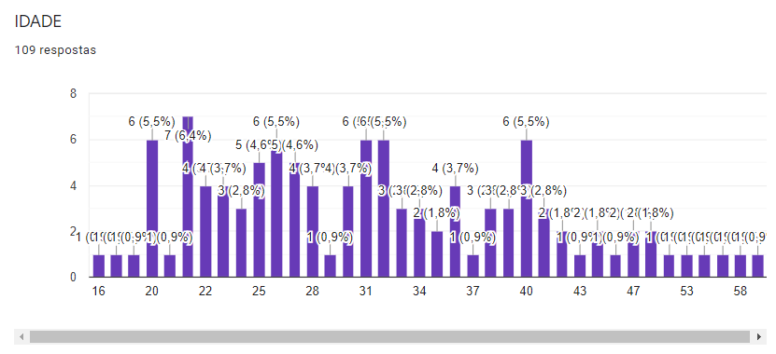

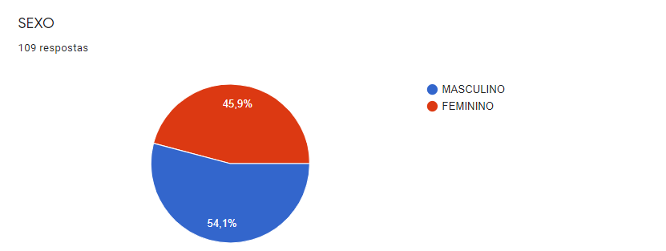

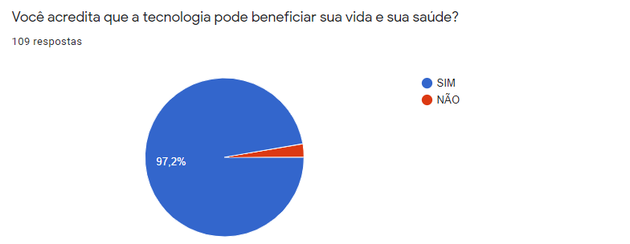

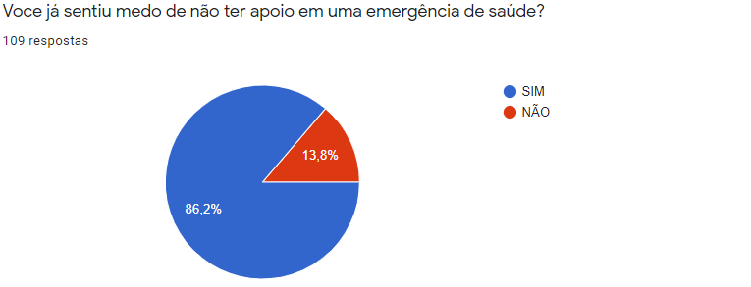

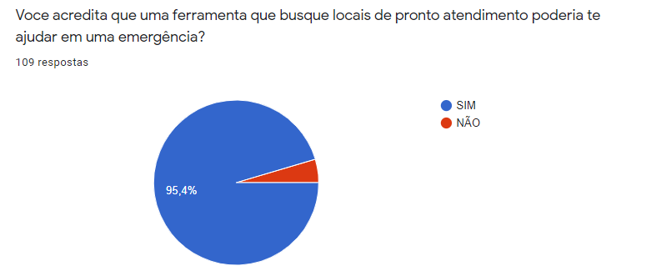

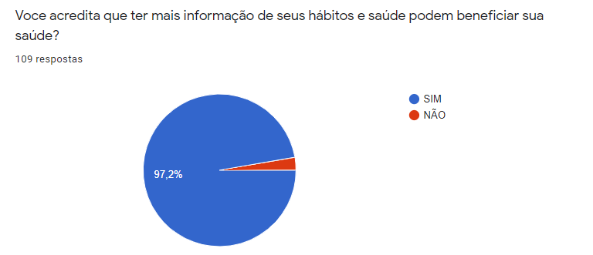

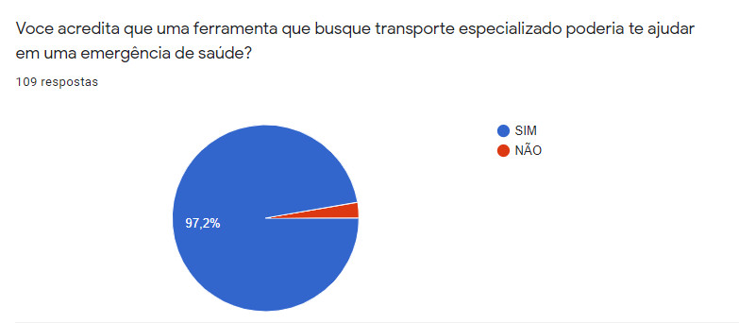

**PROTOTIPAÇÃO**

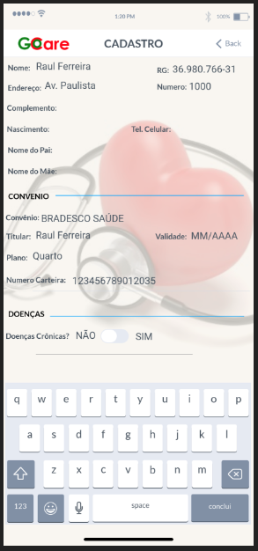

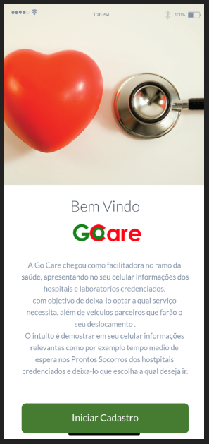

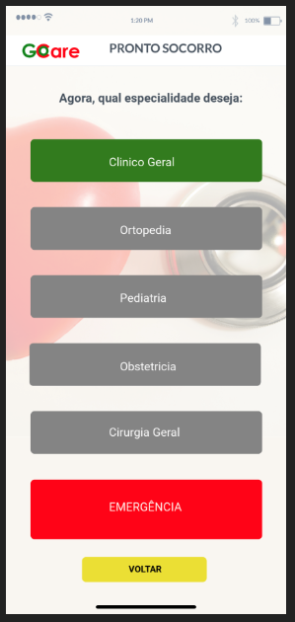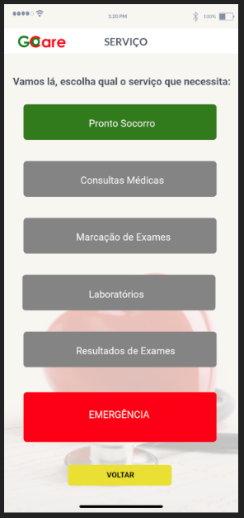

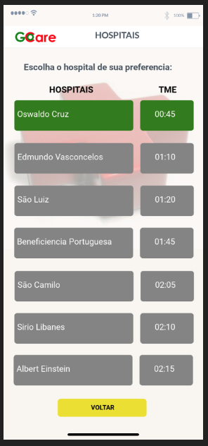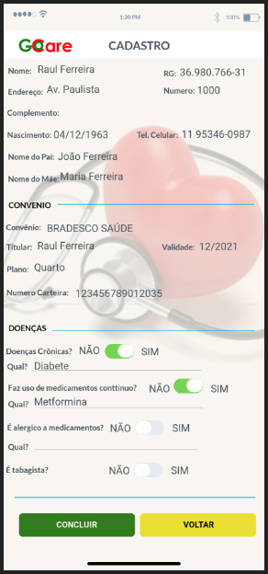

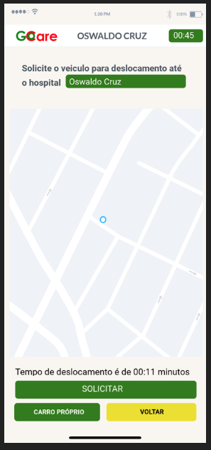

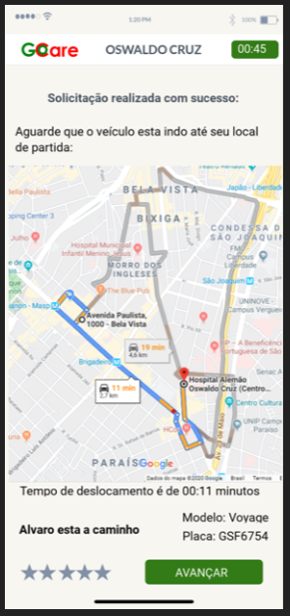

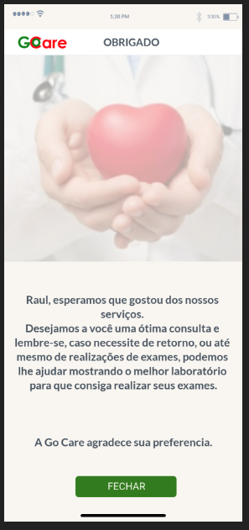

1. Próximos passos

O projeto atende a metodologia ágil onde se aplica o mínimo de entrega funcional para cara etapa do mesmo, assim com objetivo de sempre entregar proposta de valor ao cliente. Essas etapas estão divididas em MVP (*Minimum Viable Product*) e são elas:

**MVP1**

* Tela de Cadastro completo (Nome, Endereço, Convenio Medico, Doenças hereditárias, medicamento continuo, alergia a medicamentos...)
* Serviço referente a PRONTO SOCORRO disponível

Especialidade medica disponível

* Lista de hospitais da rede do convenio
* Credenciar o app aos hospitais
* Credenciar o app aos convênios
* Paciente seleciona o hospital desejado e aparece o endereço do mesmo para se deslocar até o local.
* Demonstração de tempo médio de espera no Pronto socorro dos hospitais.

**MVP2**

* Mapa (Geolocalização) ao selecionar o hospital desejado e demonstra o tempo e distância do deslocamento.
* Trocar informações com a rede do hospital selecionado afim de realizar o pré-cadastro.

**MVP3**

* Após selecionar o serviço, abre-se a lista dos hospitais da rede do convênio demonstrando e é possível solicitar o veículo para deslocamento.
* Criação da rede de serviço de transporte.

**MVP4**

* Rede de laboratórios cadastrados para exames.
* Habilitar serviço de marcação de exames e resultados.

**MVP5**

* Consumo dos dados dos prontuários do médico referente ao paciente.

                 Objetivo: Identificar novos serviços a ser oferecidos ao paciente (Realização de exames, compra de medicamento).

**Melhorias Futuras:**

A ideia futuramente fazer parcerias com laboratórios, a fim de isentar o valor de deslocamento do paciente, ou ofertar um desconto (%)

Consumir as bases de rede de farmácias onde através dos CPF do paciente, conseguimos enviar ao hospital/medico qual o remédio que o paciente comprou nos últimos tempos que provavelmente está consumindo no momento do seu deslocamento ao hospital.

1. Bibliografia

<https://cidades.ibge.gov.br/brasil/sp/sao-paulo/panorama>